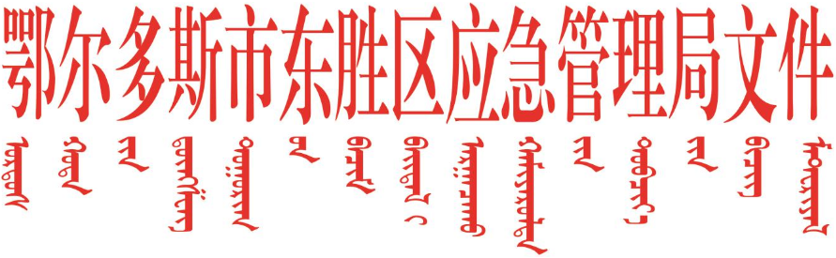

东应急发〔2022〕138号

鄂尔多斯市东胜区应急管理局转发《内蒙古自治区安全生产委员会办公室关于进一步强化安全
生产责任落实坚决防范遏制非煤矿山
生产安全事故的若干措施
的通知》的通知

区应急管理综合行政执法大队，各非煤矿山企业：
现将《内蒙古自治区安全生产委员会办公室〈关于进一步强化安全生产责任落实坚决防范遏制非煤矿山生产安全事故的若干措施〉的通知》（内安委办〔2022〕96号），转发给你们，请认真遵照执行，切实做好安全生产责任落实坚决防范遏制非煤矿山生产安全事故的若干措施，确保非煤矿山安全平稳有序。

鄂尔多斯市东胜区应急管理局
2022年9月1日

鄂尔多斯市东胜区应急管理局 2022年9月1日印发

